# Bazy Danych Przestrzennych

# Ćwiczenia 6,7 – QGIS i PostGIS

1.

2.

**3. Ładowanie danych rastrowych**

Załadowanie plików Landsat8_L1TP_RGBN.tif oraz srtm_1arc_v3.tif do schematu rasters

**4. Tworzenie rastrów z istniejących rastrów i interakcja z wektorami**

Przykład 1 - ST_Intersects

Przykład 2 - ST_Clip

Przykład 3 - ST_Union

**5. Tworzenie rastrów z wektorów (rastrowanie)**

Przykład 1 - ST_AsRaster

Przykład 2 - ST_Union

Przykład 3 - ST_Tile

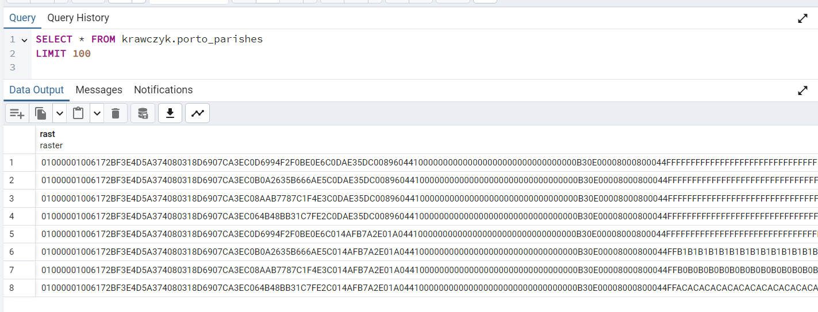

**6. Konwertowanie rastrów na wektory (wektoryzowanie)**

Przykład 1 - ST_Intersection

Przykład 2 - ST_DumpAsPolygons

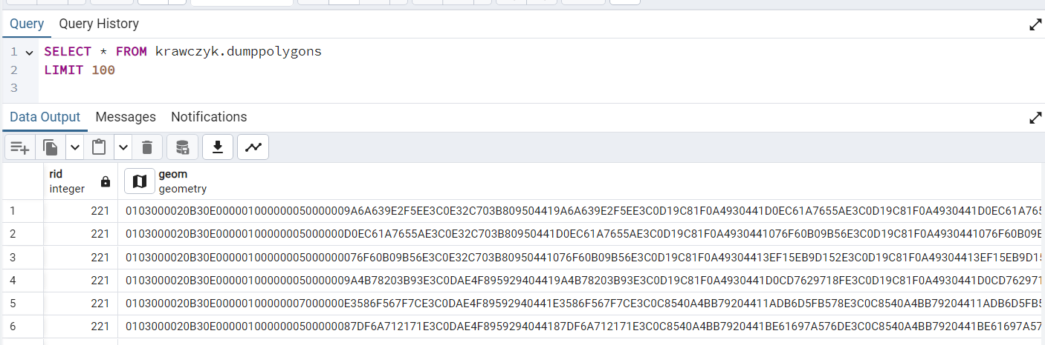

**7.Analiza rastrów**

Przykład 1 - ST_Band

Przykład 2 - ST_Clip

Przykład 3 - ST_Slope

Przykład 4 - ST_Reclass

Przykład 5 - ST_SummaryStats

Przykład 6 - ST_SummaryStats oraz Union

Przykład 7 - ST_SummaryStats z lepszą kontrolą złożonego typu danych

Przykład 8 - ST_SummaryStats w połączeniu z GROUP BY

Przykład 9 - ST_Value

Przykład 10 - ST_TPI

Czas przetwarzania zapytania 

Czas przetwarzania zapytania 

**8. Algebra map**

Przykład 1 - Wyrażenie Algebry Map

Przykład 2 – Funkcja zwrotna

